**Mercoledì 19 Aprile 2023**

**ACQUARIO DI GENOVA E CENTRO STORICO**

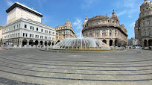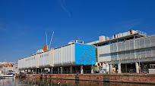

**QUOTA DI PARTECIPAZIONE EUR 95,00**

**Programma di viaggio**

**Ritrovo partecipanti a Palazzolo S/O, piazzale Kennedy ore 6,30**

**partenza per Genova, all’arrivo ingresso e visita guidata all’Acquario, quindi pranzo libero**

**Nel pomeriggio visita guidata centro storico e rientro in serata**

**Servizi inclusi:**

**Biglietto ingresso acquario con visita guidata**

**Visita guidata alla città con auricolari**

**Gita garantita al raggiungimento di minimo 25 partecipanti**

**(la quota non comprende quanto non espressamente indicato)**

**Le iscrizioni si ricevono fino esaurimento posti entro il 04/04/2023 presso la sede di Via Zanardelli**

**Il lunedì,martedì e giovedì dalle ore 9,00 alle ore 11,00**

**NB La rinuncia entro ultimi 5 giorni non verrà rimborsata la quota di iscrizione**